Nama : Ananda Akhiratri

NIM: 411221110

Prodi : Sistem Basis Data

**Diagram ERD**

**Perbankan**

Entitas dan attribute

**-Bank**

Kd_bank, Nama_bank, alamat_bank, No_telepon_bank

**-TELLER**

Id_teller, nama_teller, nomor_telepon, masa_jabatan

**-Nasabah**

Id_nasabah, nama_nasabah, nomor_telepon_nasabah, alamat_nasabah

**-Rekening**

Id_nasabah, nomor_rekening , saldo_nasabah, jenis_tabungan :

**-Transaksi**

Id_transaksi, jumlah_transaksi, tanggal_transaksi, jenis _transaksi

**VARIAN ENTITAS**

**-Entitas kuat**

Entitas yang keberadaan nya dapat berdiri sendir tanpa bergantung pada entitas lain

**-Entitas lemah**

Entitas yang keberadaan nya harus tergantung pada entitas lain

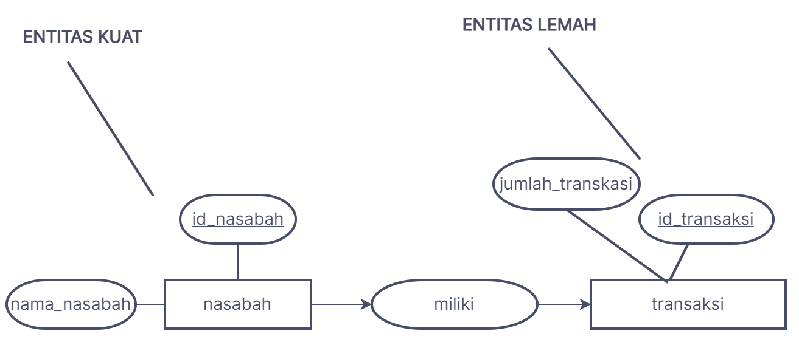

**JENIS JENIS ATRIBUT DAN PENGERTIAN NYA**

* **Atribut Key =** atribut yang di gunakan untuk membedakan data secara unik seperti NIM, NIK, ID Peserta.
* **Atribut Simple =** atribut bernilai tunggal seperti Nama, Harga, Status.
* **Atribut Multivalue =** atribut yang memiliki sekelompok nilai yang banyak seperti, gelar, hobby, dll.
* **Atribut Composite =** atribut yang masih dapat diuraikan lagi seperti, alamat, waktu, dll.
* **Atribut Derivatif =** atribut yang dihasilkan dari turunan atribut lain seperti, umur dari tanggal lahir

**Contoh Diagram ER**

Tema : Perbankan

**Pada contoh diagram sudah banyak entitas dan atribute yang di pakai**

1. .**atribut key:**  atribute yang di gunakan untuk membedakan antara satu data dan data lain nya atau sebagai pembeda dari setiap data, biasanya atribute key

Pada diagram ER di tandai dengan garis bawah pada nama atribute nya seperti gambar di bawah

1. .**atribut simple:** atribute yang bernilai tunggal seperti pada contoh di bawah iniDiagram

   Description automatically generated
2. .**atribute multivalue:** atribute yang memiliki sekelompok nilai yang banyak seperti contoh di bawah iniDiagram

   Description automatically generated
3. .**atribut composite:** atribut yang masih dapat di uraikan lagi seperti contoh di bawah ini

1. .**atribut derivatif:** atribut yang di hasilkan dari atribut lain seperti umur dari tanggal lahir biasanya atribut derivatif pada diagram ER memiliki garis lingkaran yang putus putus

**SUPER TIPE DAN SUB TIPE**

* **SUPER TIPE** adalah suatu entitas yang bersifat umum
* **SUB TIPE** adalah suatu entitas yang merupakan pen khususab dari super tipe

Contoh :

* Nasabah ini dapat menjadi supertipe
* Diagram

  Description automatically generatedPrioritas, Solitaire ini dapat menjadi subtipe

Dari data di atas NASABAH merupakan sebuah entitas umum yang menjadi SUPERTIPE, sementara PRIORITAS dan SOLITAIRE menjadi sub tipe

**DERAJAT REALTIONSHIP**

* Unary (Derajat Satu)

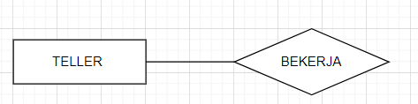Adalah satu buah relationship menghubungkan satu buah entity, seperti contoh di bawah ini :

Keterangan : Teller Bekerja pada bank, relationship bekerja hanya bisa menghubungkan entity Teller

* Binary (Derajat Dua )

Adalah satu buah relationship yang menghubungkan dua buah entity, seperti contoh di bawah ini : 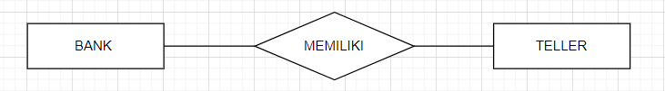

Keterngan : Bank memiliki teller, sebuah relationship menghubungkan dua buah entitas, antara bank dan teller

* Ternary (Derajat Tiga)

Adalah satu buah relationship yang menghubungkan tiga buah entity, seperti contoh di bawah ini :

Keterangan : Bank memiliki Nasabah, Entity Memilki menghubungkan antara Bank, Nasabah, dan Kota

Cardinallitas Relasi

* One to One

Hubungan satu ke satu. Contoh Seorang Nasabah Memiliki Satu Rekening, Seperti pada gambar di bawah :

* One to Many

Hubungan satu ke banyak. Contoh sebuah bank memiliki banyak nasabah

* Many to Many

Hubungan banyak ke banyak. Contoh Banyak Teller membantu banyak transaksi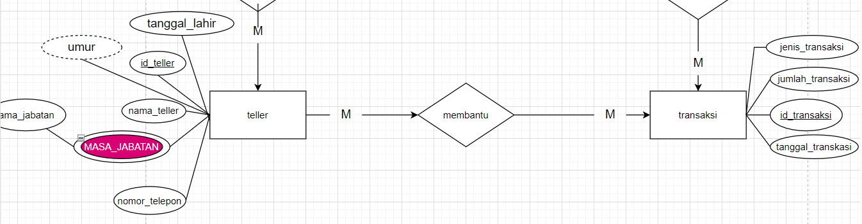

Agregasi

* Sebuah relasi terbentuk tidak hanya dari entitas tapi terkadang juga mengandung unsur dari relasi yang lain.
* Jika terjadi hal demikian dapat diakomodasi dengan **Agregasi yang menggambarkan himpunan relasi yang secara langsung menghubungkan sebuah himpunan entitas dengan sebuah himpunan relatinship dalam diagram ER**

Berikut ini adalah Ilustrasi Agregasi

Jadi agregasi diatas adalah sebuah entitas yang saling menghubungkan , teller membantu nasabah, nasabah memiliki transaksi.

TERIMAKASIH

Mungkin sekian penjelasan saya mengenai Diagram ERD apabila ada penjelasan yang kurang di mengerti harap di maklumi, terimakasih banyak kepada bu Lionie ,S.Kom.,M.M.S.I yang telah membing saya dalam mata kuliah SISTEM BASIS DATA